**数据库实训报告**

**实验要求：**

根据实训课程内容，假设C银行因为实际业务需要添加一个新对象为理财经理，其与数据库中其他对象存在着以下关系：一个理财经理可以服务多个客户，一个客户只能有一个理财经理。

## 目标

1. **根据C银行新添加的对象关系，画出修改后的关系模式和ER图。**

关系模式：

客户（客户编号、客户名称、客户邮箱，客户身份证，客户手机号，客户登录密码，理财经理编号）

银行卡（银行卡号，银行卡类型）

理财产品（产品名称，产品编号，产品描述，购买金额，理财年限）

保险（保险名称，保险编号，保险金额，适用人群，保险年限，保障项目）

基金（基金名称，基金编号，基金类型，基金金额，风险等级，基金管理者）

理财经理（理财经理编号，理财经理名称）

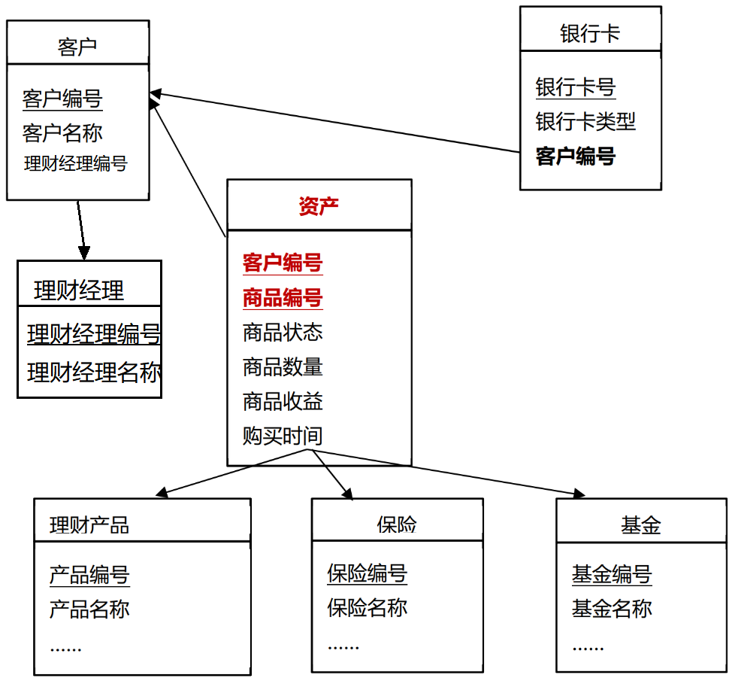

1. R图：

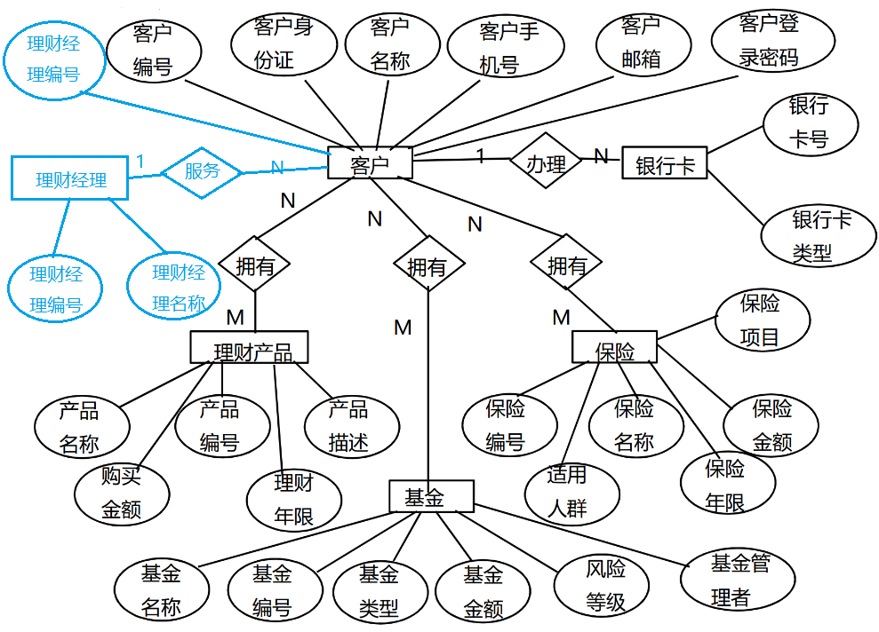

1. **根据修改后的ER图创建新的表格。**

(1)创建原有数据库，模式，表格：

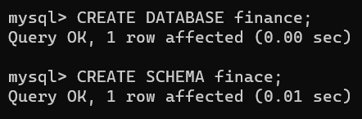

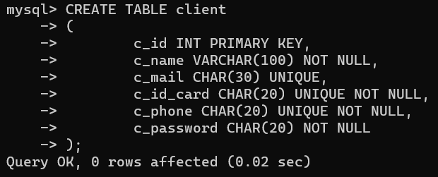

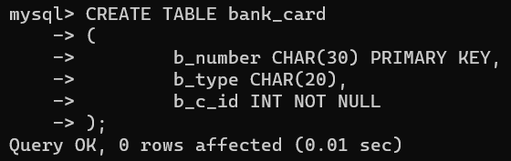

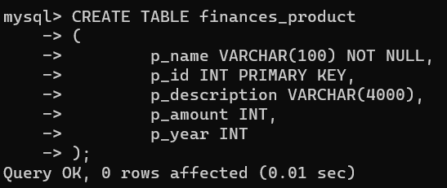

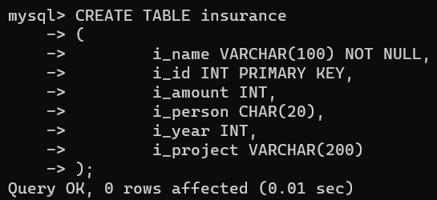

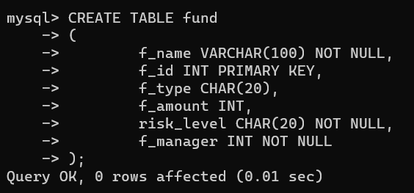

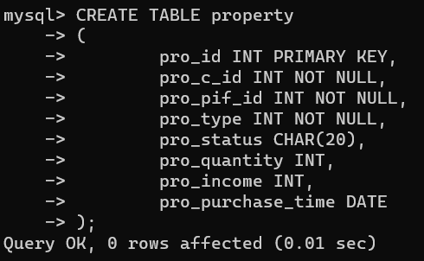

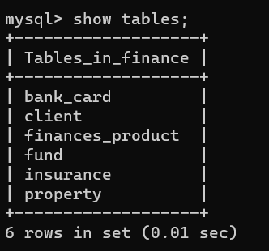

(2)创建理财经理表

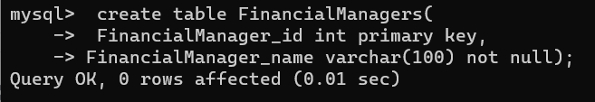

(3)为客户表添加新的关系以及依赖

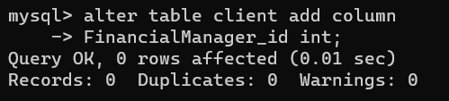

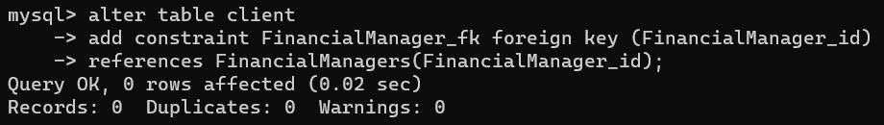

1. **插入一些生成数据并设计查询验证新添加的对象和关系。**

(1)为理财经理表插入测试数据

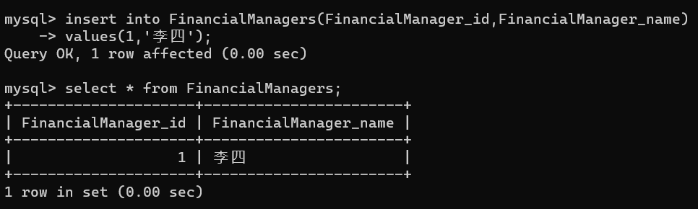

(2)为客户表插入测试数据

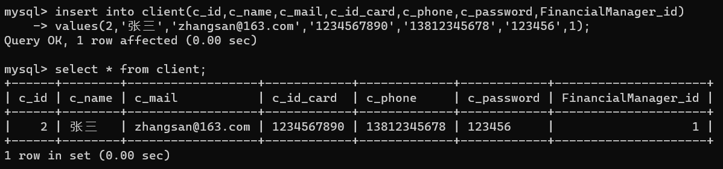

(2)查询客户“张三”的理财经理姓名（验证新添加的对象和关系）

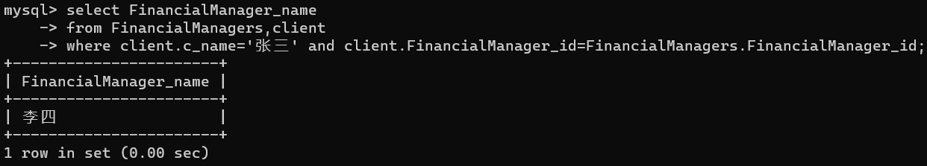

根据上述目标，提交相应的图表及文字说明。